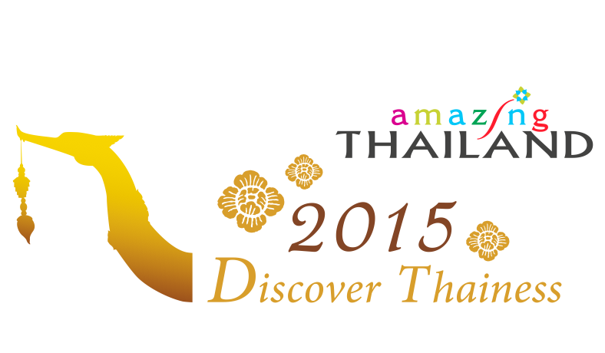
Stockholm 28/5 2015

Utforska det oupptäckta norra och nordöstra Thailand

De nordiska resenärerna älskar Thailand, leendenas land, och varje år besöker nästan en miljon nordiska resenärer landet. Vanligt är att återvända till samma härliga destinationer år efter år – Phuket, Hua Hin och Bangkok. De norra och nordöstra delarna av Thailand är fortfarande okända för många turister, men har en samling av outforskade pärlor. Har du någonsin bekantat dig med provinserna Lampang, Nan och Loei?

Thailand är känd för sol, bad och avkoppling vid stranden - men besitter också ett fantastiskt kulturarv. Bland Thailands mer än 70 provinser finns det tre av dem i norra och nordöstra landet som du inte bör missa:

Lampang – där tiden står stilla
Den charmiga staden Lampang visar det ”gamla” Thailand, med hästdragna vagnar på gatorna. I staden finns Thai Elephant Conservation Center som är pionjärer inom djurvård och välbefinnande för den thailändska nationalsymbolen. Målet med organisationen är att förbättra djurens skydd för framtida generationer, allt på ett hållbart sätt med respekt för lokala traditioner. Besök Thai Elephant Conservation Center och ta chansen att träffa de stora varelserna på nära håll! Förutom elefanterna, har Lampang avkopplande restauranger och barer längst med floden, perfekt för en eftermiddagsdrink.

Loei – Thailands mest behagliga klimat
Spektakulära nationalparker, en spökfestival och det mest behagliga klimatet i hela landet är kännetecknen för den nordöstra provinsen Loei. Längst med Mekongfloden och gränsen till Laos hittar du denna pärla, ännu okänd för de flesta turister. Stora berg omger Loei, vilket gett området titeln City of the Sea of Mountains. Loei har en unik kultur och tradition, förutom sin vackra geografiska omgivning, såsom den färggranna Phi Ta Khon-festivalen i byn Dansai. Evenemanget äger rum i juni när dansande personer bär stora, färgglada masker.

Nan – den exotiska thailändska provinsen
Nan, som tidigare var ett självständigt kungadöme, är nu en lugn provins omgiven av vacker natur och rikt kulturarv. Klimatet är exotiskt och varmt, och området är känt för utomhusaktiviteten forsränning, där du med flotte paddlar i den vilda floden. I provinsen finns sex häpnadsväckande nationalparker, inklusive den imponerande Doi Phukka, med berg som är närmare 2000 meter höga och en unik växtlighet med sällsynta blommor. Norra Thailands största nationalpark och är perfekt för att vandra och utforska grottor och vattenfall, och eftersom provinsen är okänd för turister är det sällan trångt på stigarna.

Kontakt:
Tourism Authority of Thailand (TAT), Stockholmskontoret
Drottninggatan 33, GF
111 51 Stockholm
Sverige

Tel: +46 (0) 8 700 56 90
Fax: +46 (0) 8 700 56 99
E-post: info@tourismthailand.se
Webb: www.tourismthailand.org
Lokal kontakt:
Karuna Hellström, presskontakt för Tourism Authority of Thailand, Stockholm
Tel: (0) 8 700 56 97
E-post: karuna@tourismthailand.se

För mer information och bilder, kontakta:
Johan Englundh, SpoilConcept Communication
E-post: johan.englundh@spoilconcept.se
Tel: +46 (0)739 82 34 00

Om Thailändska Turistbyrån
Tourism Authority of Thailand (TAT) grundades 1960 och var den första organisationen i Thailand med särskilt ansvar att främja turismen i landet. Thailändska Turistbyrån i Stockholm etablerades 2002 och ansvarar för de nordiska och baltiska länderna. Thailändska Turistbyrån tillhandahåller reseinformation till allmänheten, resebyråer och media och arbetar även för att uppmuntra invånare i de nordiska och baltiska länderna att resa till Thailand. Läs mer om Thailändska Turistbyrån på www.tourismthailand.org/se.

